Отчет по проведенным мероприятиям за июнь 2025 год
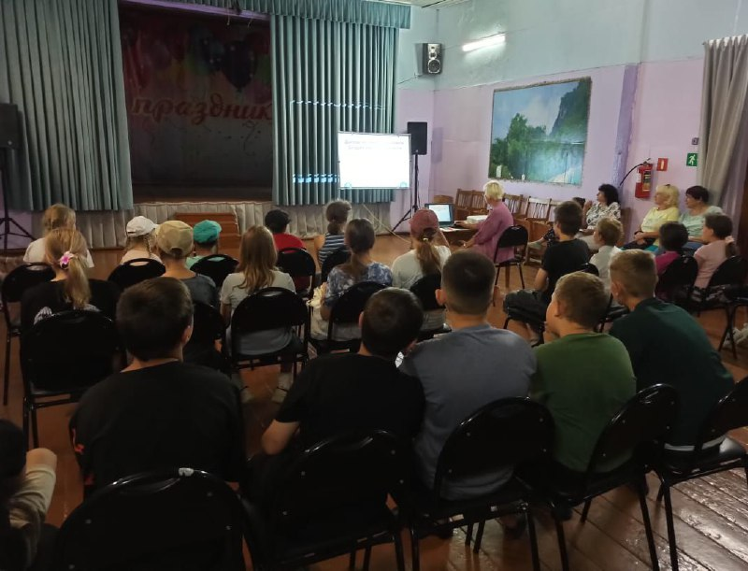 | Интерактивная игра  «Финансовое бинго»  Дата: 24.06.2025  время: 12:00 – 12:30  Школьники – 25 человек  Ребята из 4 команд, были вовлечены в увлекательный процесс, где им приходилось разгадывать финансовые задачи, ребусы, определения и объяснять основные понятия финансовой грамотности  Приморский край, Анучинский округ,  с.Новогордеевка, ул. Комсомольская, 1а  Сельский дом культуры и библиотека с.Новогордеевка  https://t.me/cdkbiblng/3150

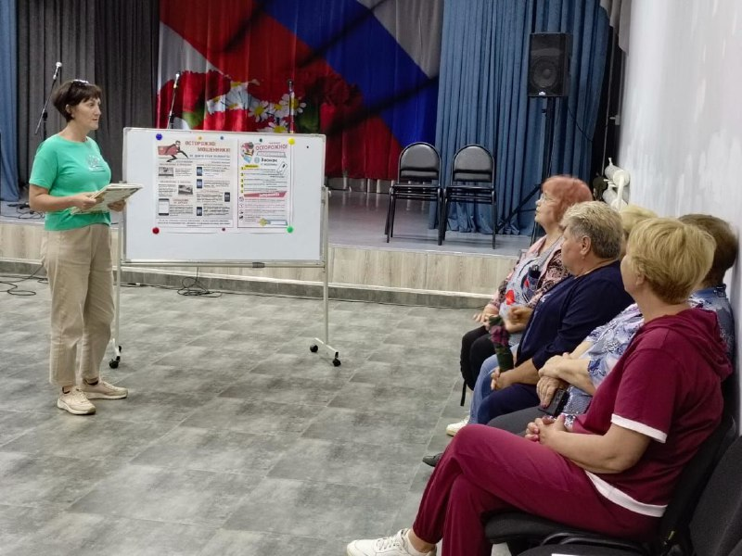 | Познавательная беседа «Осторожно, мошенники!»  Дата: 17.06.2025  время:17:05 – 17:40  Смешанная аудитория – 15 человек  Беседа направлена на повышение осведомленности граждан о различных схемах мошенничества и защите их прав.  Приморский край, Анучинский округ,  с.Чернышевка, ул.Советская, д.21  Сельский дом культуры с.Чернышевка  https://t.me/sdk_shernishevka/4705

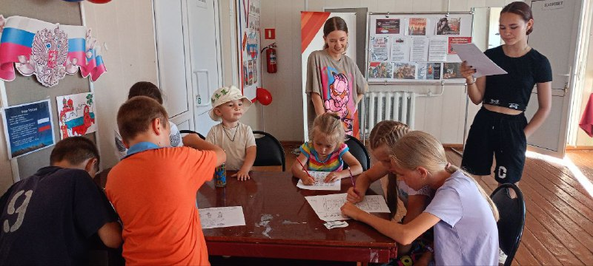 | Познавательная программа по финансовой грамотности  Дата: 21.06.2025  время: 13:00 – 13:40  Школьники – 10 человек  Ребята отгадывали загадки, отвечали на вопросы, разгадывали ребусы, участвовали в играх.  Приморский край, Анучинский округ,  с. Шекляево, ул. Арсеньева, 10  Сельский клуб с.Шекляево  https://t.me/sk_sheklyaevo/3153

